|  |  |
| --- | --- |
| c  a  b | Il fiocco di neve di Koch 2  Helge von Koch ([1870](http://it.wikipedia.org/wiki/1870) –[1924](http://it.wikipedia.org/wiki/1924)) è stato un [matematico](http://it.wikipedia.org/wiki/Matematico) [svedese](http://it.wikipedia.org/wiki/Svezia). |

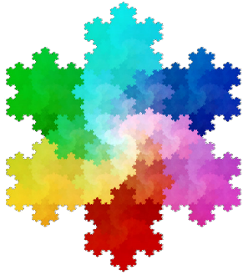

Proviamo a riassumere in una tabella ciò che abbiamo osservato relativamente al numero di lati, alla lunghezza del lato e al perimetro delle figure che si formano nelle varie iterazioni durante la costruzione del fiocco di neve di Koch.

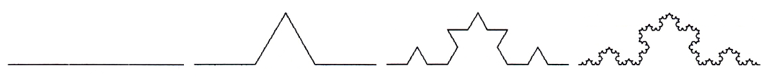

|  |  |  |  |
| --- | --- | --- | --- |
| Iterazione | Numero lati  (con calcolo) | Lunghezza lato | Perimetro |
| 0 | 3 | 9 cm | 27 cm |
| 1 |  |  |  |
| 2 |  |  |  |
| 3 |  |  |  |
| 4 |  |  |  |
| 5 |  |  |  |
| 6 |  |  |  |
| n |  |  |  |

Cosa succede con il perimetro?

Ora ragioniamo sull’area del fiocco di neve… vedi attività sul retro.

Consideriamo un fiocco di neve di Koch costruito a partire da un triangolo equilatero di area 27 cm2. Quanto misurerà l’area della figura che si ottiene dopo…

* 1. 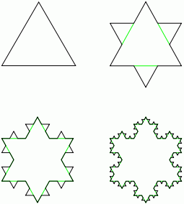… la prima iterazione?
  2. … la seconda iterazione?
  3. … la terza iterazione?

|  |  |
| --- | --- |
| Iterazione | Area |
| 0 | 3 |
| 1 |  |
| 2 |  |
| 3 |  |
| 4 |  |
| 5 |  |
| 6 |  |
| n |  |

Cosa succede all’area aumentando all’infinito le iterazioni?